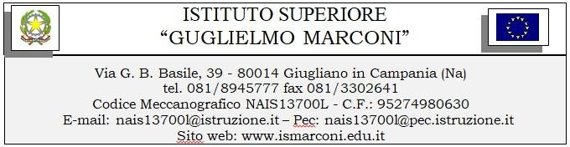

AL DS IS MARCONI

Il/la sottoscritto/a _______________________________________, nato a ________________ il _________, in qualità di
(barrare la casella corrispondente):
Collaboratore scolastico
Assistente amministrativo
- Assistente tecnico

CHIEDE

Di partecipare al progetto in oggetto

DATA FIRMA

6

